Opgave 2 Concurreren met zekerheid
Centraal Examen 2025 Tijdvak 1
11 punten voor deze opgave
Het land Mañan heeft een waardevast staatspensioen dat via het omslagstelsel wordt gefinancierd. Het aanvullend pensioen belooft dit staatspensioen aan te vullen tot een vast, totaalbedrag van 70% van het laatstverdiende (nominale) brutoloon. Het totale pensioen is daarmee niet waardevast. Werknemers moeten een aanvullend pensioen opbouwen bij één van de commerciële pensioenfondsen die het kapitaaldekkingsstelsel gebruiken. De nominale brutolonen veranderen niet.

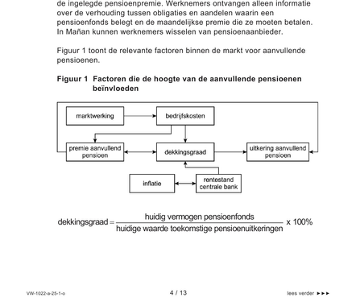

2p | Vraag 7

Is er bij het staatspensioen of bij het aanvullend pensioen sprake van intergenerationele ruil? Leg je antwoord uit.

.....................................................................................................
.....................................................................................................
.....................................................................................................

2p | Vraag 8

Leg uit dat de premie voor het aanvullend pensioen kan dalen als de inflatie stijgt.

.....................................................................................................
.....................................................................................................
.....................................................................................................
.....................................................................................................
.....................................................................................................

De pensioenfondsen beleggen hun vermogen in aandelen en obligaties. Pensioenfondsen concurreren met elkaar (= marktwerking) op basis van de ingelegde pensioenpremie. Werknemers ontvangen alleen informatie over de verhouding tussen obligaties en aandelen waarin een pensioenfonds belegt en de maandelijkse premie die ze moeten betalen. In Mañan kunnen werknemers wisselen van pensioenaanbieder.
Figuur 1 toont de relevante factoren binnen de markt voor aanvullende pensioenen.
Stel dat de inflatie hoger wordt dan de gewenste inflatie van de centrale bank.

2p | Vraag 9

Leg met behulp van figuur 1 uit dat deze hogere inflatie zorgt voor een stijgende dekkingsgraad.

.....................................................................................................
.....................................................................................................
.....................................................................................................

2p | Vraag 10

Leg met behulp van figuur 1 uit dat marktwerking tot een lagere premie kan leiden.

.....................................................................................................
.....................................................................................................
.....................................................................................................

Naar verwachting hebben de pensioenfondsen over 25 jaar een bedrag nodig van € 450 miljard. Momenteel is de gemiddelde dekkingsgraad van alle pensioenfondsen samen gelijk aan 92%, waarbij wordt uitgegaan van een rente van 1%. Men verwacht dat de rente stijgt naar 2%. Dit leidt tot een nieuwe dekkingsgraad.

3p | Vraag 11

Analyseer het effect van de stijgende rente op de betaalbaarheid van de pensioenen. Doe het als volgt:
• Bereken de nieuwe dekkingsgraad.
• Leg uit of de betaalbaarheid van de pensioenen verbetert.

.....................................................................................................
.....................................................................................................
.....................................................................................................
.....................................................................................................
.....................................................................................................
.....................................................................................................
.....................................................................................................
.....................................................................................................
.....................................................................................................

